Геометрия, 8 класс

Тема внеклассного мероприятия:
« Основные тригонометрические тождества »

Геометрия, 8 класс

Тема внеклассного мероприятия:
« Основные тригонометрические тождества »
Цели урока:
- Обобщить знания и умения по теме «Соотношения между сторонами и углами в прямоугольном треугольнике. Основные тригонометрические тождества»;
- Повторить и закрепить навыки решения задач по данной теме;
- Развивать любознательность учащихся и познавательный интерес к предмету.

Оборудование урока: мультимедийный проектор, компьютеры, магнитная доска с оценочной таблицей, карточки с заданиями
План урока:
- Организационный момент.
- «Геометрический марафон»
  - «В царстве Смекалки.»
  - «Теоретический турнир»
  - «Турнир любителей задач.»
  - «Кто больше?»
  - «Страна кроссвордов»
  - «Исторический конкурс.»
  - «Конкурс капитанов.»
- Подведение итогов. Награждение победителя.
Ход урока.
- Организационный момент.
Класс разбивается на 2 команды. Каждая команда выбирает капитана. Названия команд : «Эрудиты» и «Знатоки».
Вступительное слово учителя.
О, математика земная, гордись прекрасная, собой.
Ты всем наукам мать родная и дорожат они тобой.
Твои расчеты величаво ведут к планетам корабли,
Не ради праздничной забавы, а ради гордости Земли!
В веках овеяна ты славой, светило всех земных светил.
Тебя царицей величавой недаром Гаусс окрестил.
Строга, логична, величава, стройна в полёте, как стрела
Твоя немеркнувшая слава в веках бессмертье обрела.
Я славлю разум человека, дела его волшебных рук,
Надежду нынешнего века, царицу всех земных наук!
На доске написан эпиграф к уроку.
« Главное богатство математики – это созданный ею мир идей.»
М. Башмаков
Поэтому наш сегодняшний урок пройдет в форме игры-соревнования «Геометрический марафон».
- Геометрический марафон.
Учащимся объясняются правила игры.
Конкурс №1. «В царстве Смекалки.»

Замените буквы цифрами так, чтобы получились верные равенства. При этом одинаковым цифрам должны соответствовать одинаковые цифры.

М*А=Т-Е=М:А=Т:И=К-А

Ответ: (один из возможных)
М =6;
А =1;
Т =24;
Е =18;
К =7;
И=4.
За правильный ответ 3 балла.

Конкурс №2 «Теоретический турнир»

/На доске заранее написаны формулы, которые следует завершить/
${\text{sin}}^{2}α+{\text{cos}}^{2}α=$…
$\text{sin}∠B=$…
$\frac{\text{sin}α}{\text{cos}α}=$…
$\text{cos}∠B=$…
$\frac{\text{AC}}{\text{CB}}=$…
$\text{tg}∠B=$…
$1+{\text{tg}}^{2}α=$…
$\text{tg}∠C=$…
$\text{sin}∠C=$…
$\text{cos}∠C=$…
$1+\frac{1}{{\text{tg}}^{2}α}=$…
За каждый правильный ответ 2 балла.

Конкурс №3. «Турнир любителей задач.»

Задачи разделены на 3 группы (на 5 баллов, на 4 балла, на 3 балла)
-на 5 баллов:
- В прямоугольном треугольнике катет равен 5 см, а гипотенуза 13 см. Найдите острые углы этого треугольника.
- В прямоугольном треугольнике катеты равны 3 и 4 см. Найдите острые углы этого треугольника.
- на 4 балла:
- Найдите sin α и tg α, если cos α =0,6.
- Найдите cos α и tg α, если sin α =0,8.
- на 3 балла:
- Найдите:
1) cos 20° 30’;
2) sin 80°36’;
3) tg 25° 6’
- Найдите:
1) cos 54° 54’;
2) sin 27°6’;
3) tg 47°30’

Конкурс№4.«Кто больше???»
Нелегкий вопрос-то,
Но верь одному:
Все сложно и просто,
Считай по уму!

ВОПРОСЫ 1 КОМАНДЕ:
- Треугольник, у которого все стороны равны. (равносторонний)
- Раздел геометрии, занимающийся изучением фигур на плоскости.(планиметрия)
- Параллелограмм, у которого все углы прямые. (прямоугольник)
- В прямоугольном треугольнике квадрат гипотенузы равен…(сумме квадратов катетов)
- На какой угол поворачивается солдат по команде «кругом» ? (180)
- Что больше: гипотенуза или катет? (гипотенуза)
- Может ли в треугольнике быть 2 тупых угла? (нет)
- Когда сутки короче: зимой или летом? (одинаковы)
- Сколько углов у треугольника? (три)
- Инструмент для построения окружности. (циркуль)
- Двое играли в шахматы 4 года. Сколько времени играл каждый? (4)
- Самое маленькое натуральное число. (1)
- Как называется отношение противолежащего катета к гипотенузе? (синус)
- Отрезок, образующий с прямой угол в 90 градусов. (перпендикуляр)
- У родителей 6 сыновей. Каждый имеет сестру. Сколько детей в семье? (7)
- Как называется угол со сторонами 3, 4, 5? (египетский)
- Из-под забора видны 6 пар лошадиных ног. Сколько этих животных во дворе?(3)
- Угол меньше прямого. (острый)
- Утверждение, требующее доказательства. (теорема)

ВОПРОСЫ 2 КОМАНДЕ
- Отношение противолежащего катета к прилежащему-это…(тангенс)
- Прямые, которые никогда не пересекаются, хотя и лежат в одной плоскости. (параллельные)
- Наука об измерении земли. (геометрия)
- Треугольник, у которого 2 стороны равны. (равнобедренный)
- Как называется отрезок, соединяющий точку окружности с центром этой окружности? (радиус)
- Инструмент для измерения углов на плоскости. (транспортир).
- Геометрическая фигура, состоящая из двух лучей, имеющих общее начало. (угол).
- Что больше: наклонная или перпендикуляр? (наклонная)
- Четырехугольник, у которого только 2 противолежащие стороны параллельны. (трапеция)
- Сколько рогов у трех коров? (6)
- Сумма длин сторон фигуры. (периметр)
- Как называется сотая часть числа? (процент)
- Тройка лошадей пробежала 30 км. Сколько пробежала каждая лошадь? (30)
- Сколько единиц в дюжине? (12)
- Сколько градусов содержит прямой угол? (90)
- Петух, стоя на одной ноге весит 5 кг. Сколько он будет весить, стоя на двух ногах? (5)
- Сумма углов треугольника равна… (180 градусов)
- Отношение прилежащего катета к гипотенузе. (косинус)
- Луч, делящий угол пополам. (биссектриса)

За каждый правильный ответ 1 балл.

Конкурс №5. «Страна кроссвордов»

Записать названия математических фигур и понятия в кроссворде.
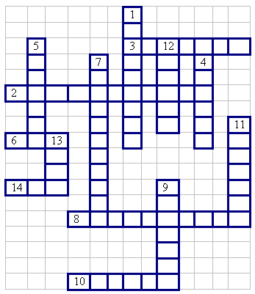

- Школьный предмет, один из пары предметов, на которые распадается математика в 7 классе.
- Луч, делящий угол пополам.
- Прямая линия, ограниченная с обеих сторон
- Что кроме часа делится на 60 минут.
- Отрезок, соединяющий вершину треугольника с серединой противоположной стороны.
- Его можно получить, вращая полукруг около его диаметра.
- Многоугольник с тремя сторонами.
- Геометрическое место точек плоскости равноудаленных от одной её точки.
- Инструмент для измерения длины
- Перпендикуляр, опущенный из любой вершины треугольника на противолежащую сторону.
- Инструмент для построения окружности
- Отрезок, соединяющий центр окружности с любой её точкой.
- Параллелограмм, у которого все стороны равны
- Правильный шестигранник, все грани которого квадраты

Конкурс №6 «Исторический»
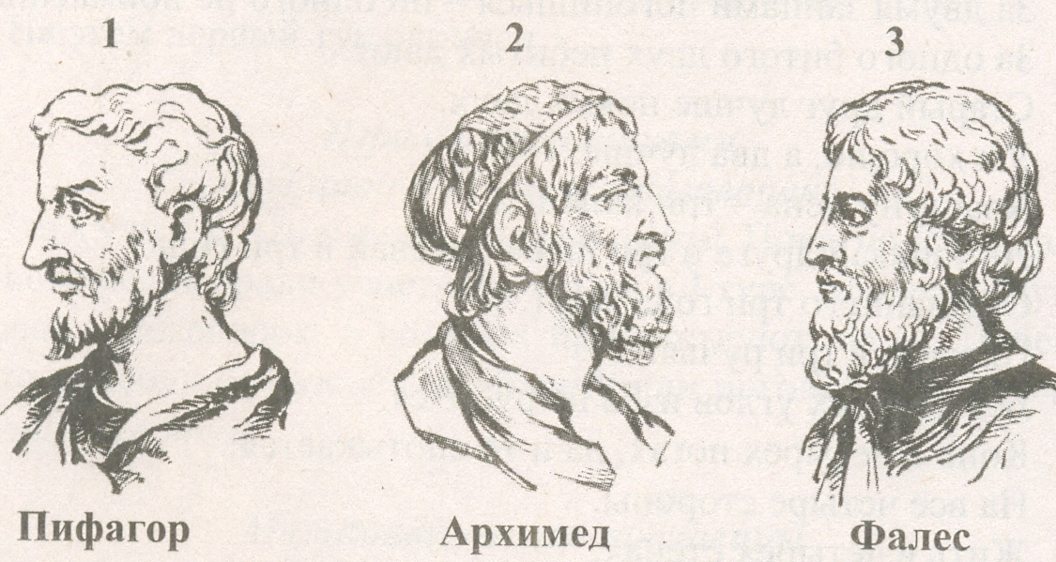

Перед вами портреты древнегреческих учёных, живших в УI - III вв. до н.э.

1. Девизом каждого, кто нашел что-то новое, является слово «Эврика!». Именно так воскликнул этот ученый, открыв новый закон. Он же с большой точностью вычислил значение π - отношение длины окружности к её диаметру.
(№2. Архимед.)
2. Кто из этих учёных участвовал в атлетических состязаниях и на олимпийских играх был дважды увенчан лавровым венком за победу в кулачном бою?
(№1. Пифагор.)
3. Много интересного рассказывают об этом учёном. Вот, например, один случай. Учёный, наблюдая звёзды, упал в колодец, а стоявшая рядом женщина посмеялась над ним, сказав: «Хочет знать, что делается на небе, а что у него под ногами, не видит.»
(№3. Фалес.)
4. Кто из этих учёных помогал защищать свой город Сиракузы от римлян и при этом погиб? Легенда гласит: когда римлянин занёс меч над учёным, тот не просил пощады, а лишь воскликнул: «Не трогай мои чертежи!» В момент гибели учёный решал геометрическую задачу.

(№2. Архимед.)
5. Кому из них принадлежат слова: «Числа правят миром»?

(№l. Пифагор.)
6. Этот учёный сформулировал следующие теоремы:
«Вертикальные углы равны»;
«В равнобедренном треугольнике углы при основании равны»;
«Диаметр делит круг пополам» и другие.
(№3. Фалес.)

За каждый правильный ответ 2 балла.

Конкурс№7 «Конкурс капитанов.»

Капитаны выполняют свои задачи на компьютере.
За правильный ответ 5 баллов. Капитанам предлагается 4 варианта ответов.
В прямоугольном треугольнике гипотенуза равна 25 см, а синус одного из углов равен 0,28. Найдите катеты треугольника.
Варианты ответов:
- 17,8 и 24 см.
- 0, 28 и 25 см.
- 7 и 24 см.
- 8 и 25 см.

Во время этого конкурса рассказать учащимся загадку-сказку.

Загадка-сказка.

Собрались все косинусы, синусы и тангенсы на лесной поляне и стали обсуждать вопрос о выборе своего короля. Долго спорили и никак не могли прийти к единому мнению. И вот один старый косинус говорит: «Давайте отправимся в царство тригонометрии. Кто первым придет, тот и будет королем». Все согласились и рано утром отправились в далёкое путешествие. На пути им встретилась река, которая сказала, что переплывут её только те, которые зависят лишь от градусной меры угла, а не от расположения и размеров треугольника. Все, кто соответствовали этому условию, переплыли реку и отправились дальше. На пути им встретилась гора, которая сказала, что даст перейти только тем, которые являются отношением противолежащего катета к другой стороне. Несколько путешественников остались у горы, остальные продолжили путь. Дошли до обрыва, где был очень узкий мост. Мост сказал, что пропустит только того, который удовлетворяет условию
_________64º=2,050. По мосту прошла только одна тригонометрическая функция, которая первой добралась да царства тригонометрии. Так и был провозглашен король. А кто же стал королем?
Ответ: тангенс

- Подведение итогов. Награждение победителя.
Подсчитываются баллы, победитель награждается грамотой. Наиболее активным участникам выставляются оценки.

